学号： 2106410123




智能手机应用程序开发
综合设计报告

2023年_秋_季学期

设计题目： 运动软件
学 院： 计算机科学与工程学院
专业班级： 计算机2101班
姓 名： 施凯宸

- 题目名称：运动软件系统设计与实现。
二、系统分析与设计
- 需求分析。
对于很多人来说拥有一副好身材能让自己增添不少魅力;对于爱吃而又担心自己发胖的人来说适当的运动是最好的选择。在软件功能方面，用户首先需要注册用户名填写密码，注册成功之后，用户可以用之前注册的用户名和密码进行登录。登录成功之后进入到导航页面，其中包括会员信息和运动项目两个部分，会员信息记录了会员的姓名身高体重等一些基本信息，还可以查看用户报名的课程名称，可以增加以及删除报名项目，运动项目页面则是列举出一些项目名称来供用户选择。
- 数据分析与设计。
需要包含登入注册功能，用户名和密码储存在Sharedpreferences轻型数据类中，按钮实现页面跳转。包括数据库的增删查改功能，采用的是SQLite数据库。 Android studio 4.0.2+JDK1.8+gradle-6.1.1-all.zip
- 界面设计。
界面布局文件：
通过界面布局文件Activity_main.xml文件和menu_main.xml文件
用到的图片：
界面图片bg.jpg、运动图片ston_w2.jpg
4、功能设计。
(1) 登录界面
(2) 注册界面
(3) 记录身体状
(4)记录运动情况
三、系统实现
1、界面实现。
//登录按钮的点击事件
btn_login.setOnClickListener(new View.OnClickListener() {
@Override
public void onClick(View v) {
//开始登录，获取用户名和密码 getText().toString().trim();
userName=et_user_name.getText().toString().trim();
psw=et_psw.getText().toString().trim();
// 定义方法 readPsw为了读取用户名，得到密码
spPsw=readPsw(userName);
// TextUtils.isEmpty
if(TextUtils.isEmpty(userName)){
Toast.makeText(LoginActivity.this, "请输入用户名", Toast.LENGTH_SHORT).show();
return;
}else if(TextUtils.isEmpty(psw)){
Toast.makeText(LoginActivity.this, "请输入密码", Toast.LENGTH_SHORT).show();
return;
// md5Psw.equals(); 判断，输入的密码加密后，是否与保存在SharedPreferences中一致
}else if(md5Psw.equals(spPsw)){
//一致登录成功
Toast.makeText(LoginActivity.this, "登录成功", Toast.LENGTH_SHORT).show();
//保存登录状态，在界面保存登录的用户名定义个方法 saveLoginStatus boolean 状态 , userName 用户名;
saveLoginStatus(true, userName);
//登录成功后关闭此页面进入主页
Intent data=new Intent();
//datad.putExtra( ); name , value ;
data.putExtra("isLogin",true);
//RESULT_OK为Activity系统常量，状态码为-1
// 表示此页面下的内容操作成功将data返回到上一页面，如果是用back返回过去的则不存在用setResult传递data值
setResult(RESULT_OK,data);
//销毁登录界面
LoginActivity.this.finish();
//跳转到主界面，登录成功的状态传递到 MainActivity 中
startActivity(new Intent(LoginActivity.this,Classification.class));
return;
}else if((spPsw!=null&&!TextUtils.isEmpty(spPsw)&&!md5Psw.equals(spPsw))){
Toast.makeText(LoginActivity.this, "输入的用户名和密码不一致", Toast.LENGTH_SHORT).show();
return;
}else{
Toast.makeText(LoginActivity.this, "此用户名不存在", Toast.LENGTH_SHORT).show();
private String readPsw(String userName){
//getSharedPreferences("loginInfo",MODE_PRIVATE);
//"loginInfo",mode_private; MODE_PRIVATE表示可以继续写入
SharedPreferences sp=getSharedPreferences("loginInfo", MODE_PRIVATE);
//sp.getString() userName, "";
return sp.getString(userName , "");
}
private void saveLoginStatus(boolean status,String userName){
//saveLoginStatus(true, userName);
//loginInfo表示文件名 SharedPreferences sp=getSharedPreferences("loginInfo", MODE_PRIVATE);
SharedPreferences sp=getSharedPreferences("loginInfo", MODE_PRIVATE);
//获取编辑器
SharedPreferences.Editor editor=sp.edit();
//存入登录状态时的用户名
editor.putString("loginUserName", userName);
//提交修改
editor.commit();
}
//显示数据， onActivityResult
//startActivityForResult(intent, 1); 从注册界面中获取数据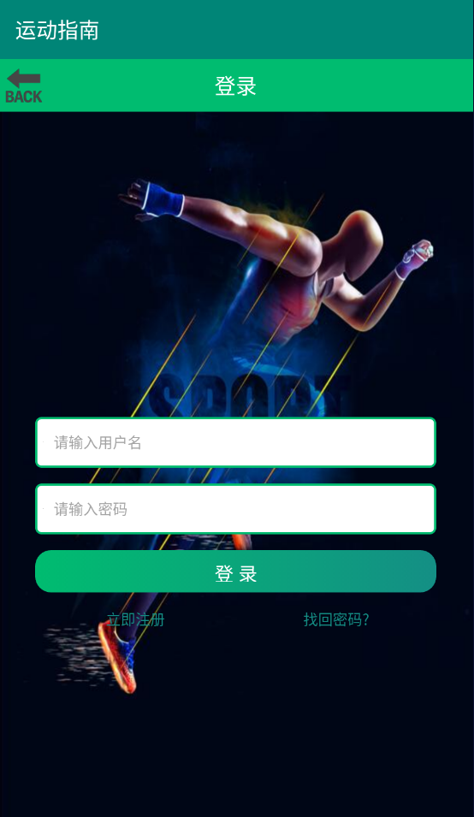
2、程序实现。
//创建Intent 对象
Intent intent = new Intent(DictActivity.this, Classification.class);
//启动Activity
startActivity(intent);
insertButton = findViewById(R.id.btn_insert);
name = findViewById(R.id.name);
age = findViewById(R.id.age);
show = findViewById(R.id.tv_show);
showAge = findViewById(R.id.tv_showAge);
SQLiteDatabase db = dbHelper.getReadableDatabase();
myShow();
insertButton.setOnClickListener(new View.OnClickListener() {
@Override
public void onClick(View v) {
SQLiteDatabase db = dbHelper.getWritableDatabase();
ContentValues values = new ContentValues();
values.put("name", name.getText().toString());
values.put("age", age.getText().toString());
long id = db.insert("information", null, values);
Log.d("myDeBug", "insert");
myShow();
db.close();
name.setText(null);
age.setText(null);
updateButton.setOnClickListener(new View.OnClickListener() {
@Override
public void onClick(View v) {
SQLiteDatabase db = dbHelper.getWritableDatabase();
ContentValues values = new ContentValues();
values.put("age", age.getText().toString());
db.update("information", values, "name=?", new String[]{name.getText().toString()});
myShow();
db.close();
Log.d("myDebug", "update");
name.setText(null);
age.setText(null);
searchButton.setOnClickListener(new View.OnClickListener() {
@Override
public void onClick(View v) {
SQLiteDatabase db = dbHelper.getWritableDatabase();
String name1 = name.getText().toString();
show.setText(null);
if (name1.equals("")) {
myShow();
db.close();
} else {
show.setText("项目名称");

showAge.setText("日期");
Cursor cursor = db.rawQuery("select * from information where name = ? ", new String[]{name1});
while (cursor.moveToNext()) {
String newName = cursor.getString(cursor.getColumnIndex("name"));
int newAge = cursor.getInt(cursor.getColumnIndex("age"));
show.setText(show.getText() + "\n" + newName);
showAge.setText(showAge.getText() + "\n" + newAge);
}
cursor.close();
db.close();
- 运行与测试
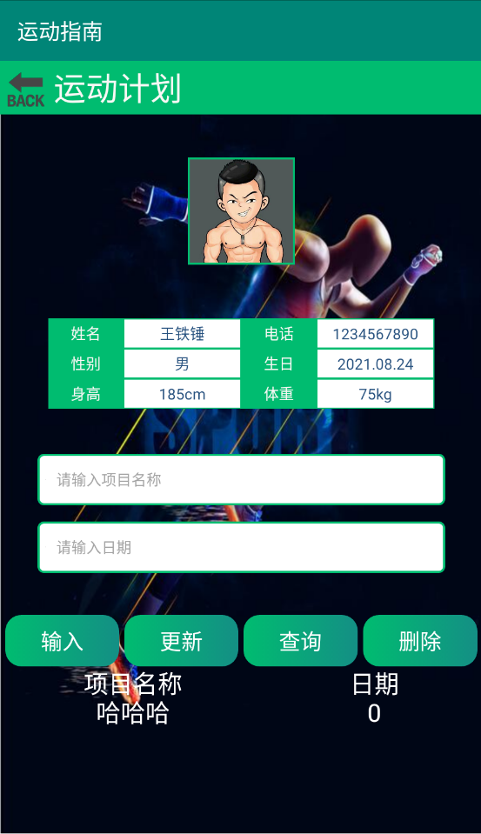
- 亮点：
（1）界面友好：利用Android Studio提供的界面设计工具，可以设计出漂亮、直观的游戏界面，增强用户的体验感。
（2）代码结构清晰：将不同方向的判断方法封装为私有方法，提高了代码的可读性和可维护性。
四、总结体会
（1）分工合作：开发一个小游戏需要团队合作，每个人负责不同模块的开发，通过合理的分工可以提高开发效率，
（2）设计合理的类和方法：良好的代码架构可以提高代码的可读性和可维护性，减少后续开发和维护的难度。
（3）运用面向对象的思想：合理地使用类、对象、方法等面向对象的特性，可以使代码更加简洁、优雅，提高代码的可复用性和可测试性。
（4）测试与调试：在开发过程中，及时进行测试和调试，排除bug，确保程序的正确运行。
在实际开发中，可以进一步完善游戏界面的美观性，增加音效和动画效果等，提升用户体验。

